Installation d'Ubuntu sur un PC neuf

Pré-requis

Première étape

Démarrez le PC sur le CD (ou la clé) d'installation d'UbuntuTapez sur F2 si cet écran s'affiche (brièvement) :

Autres étapes
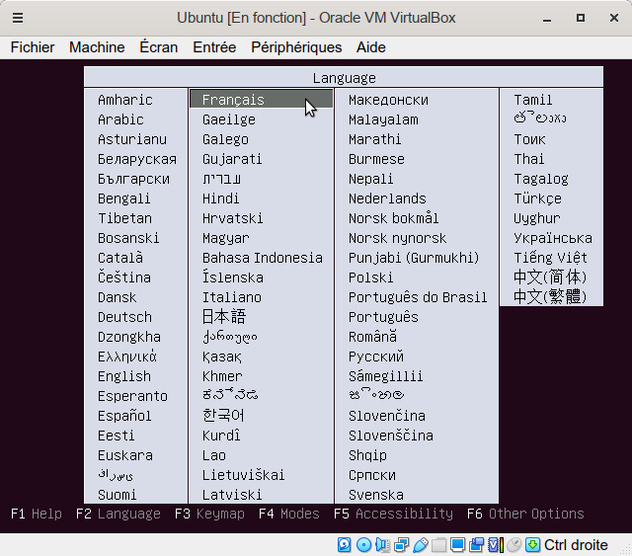
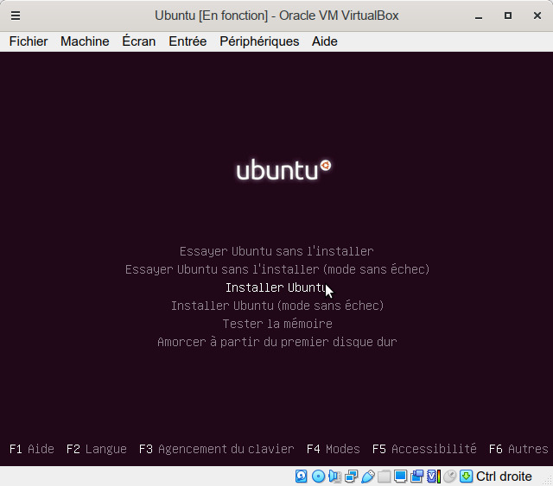
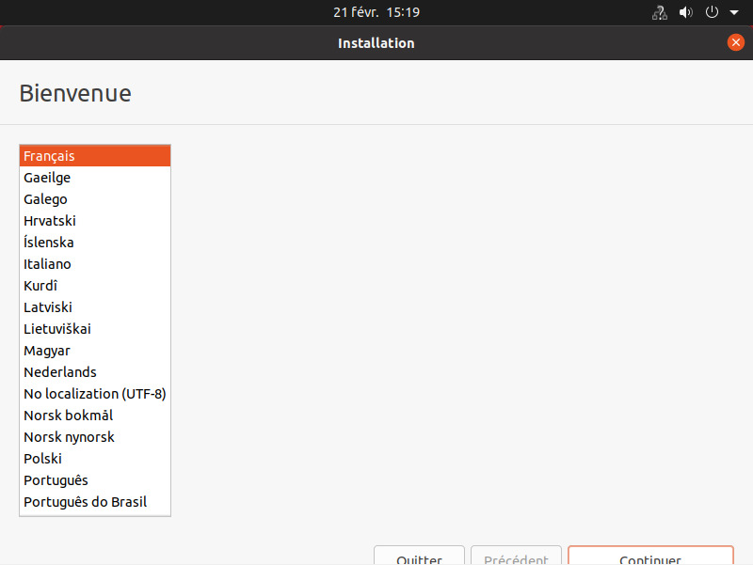
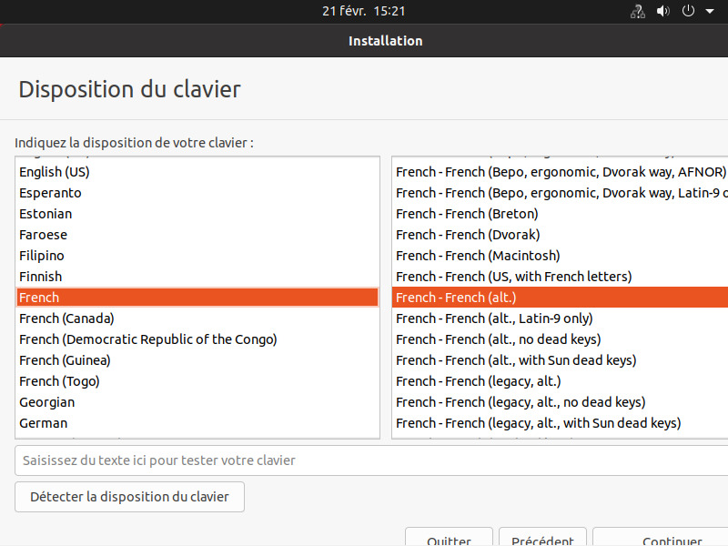
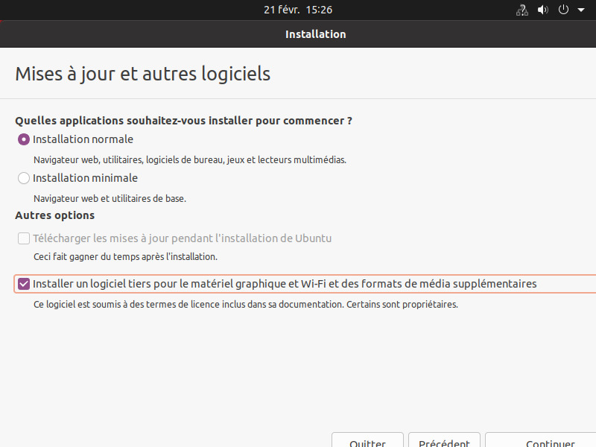
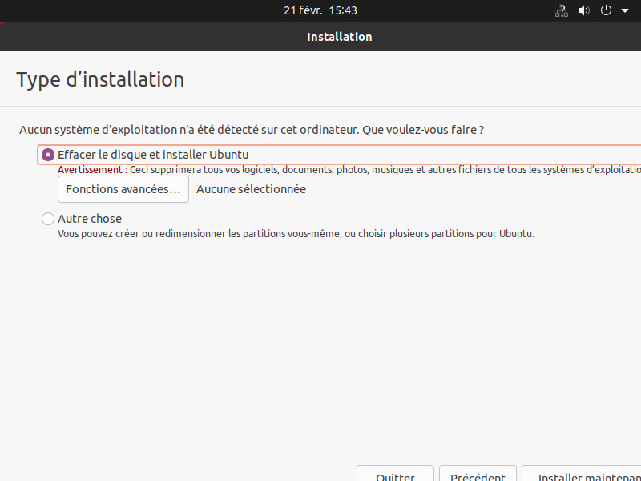
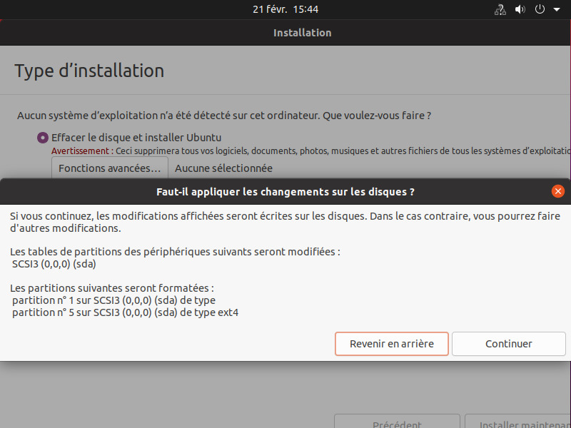
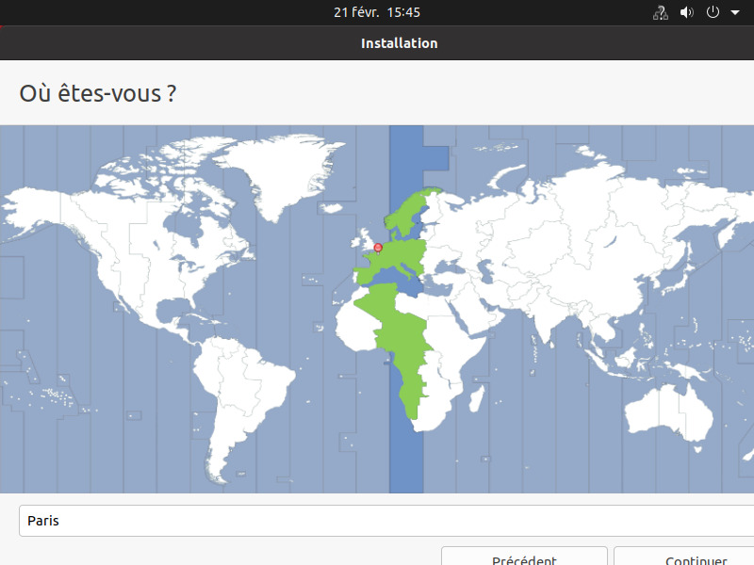
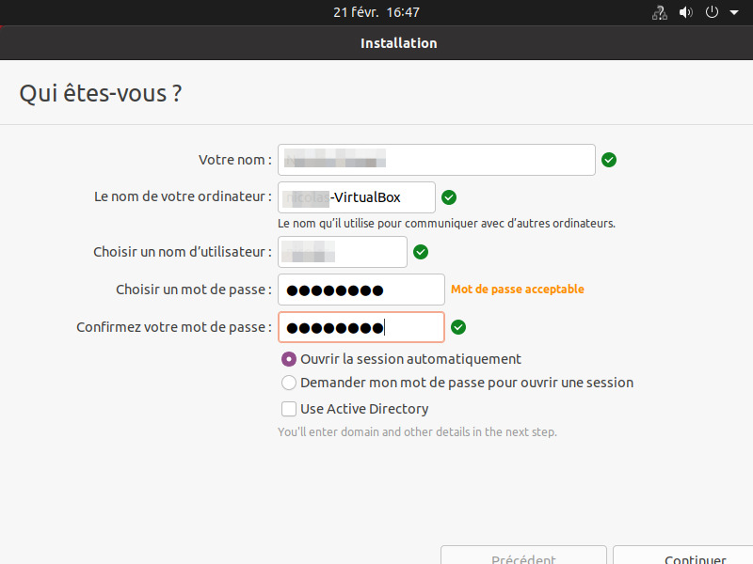
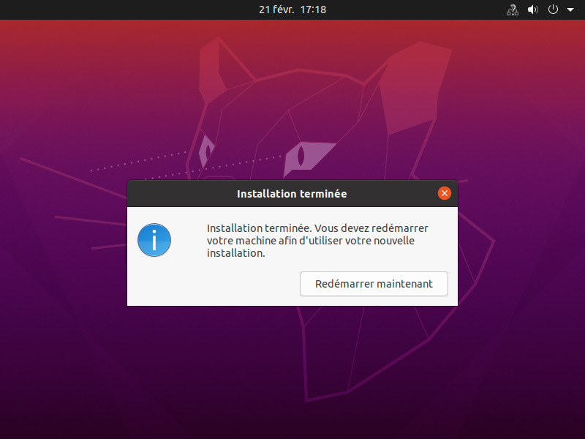
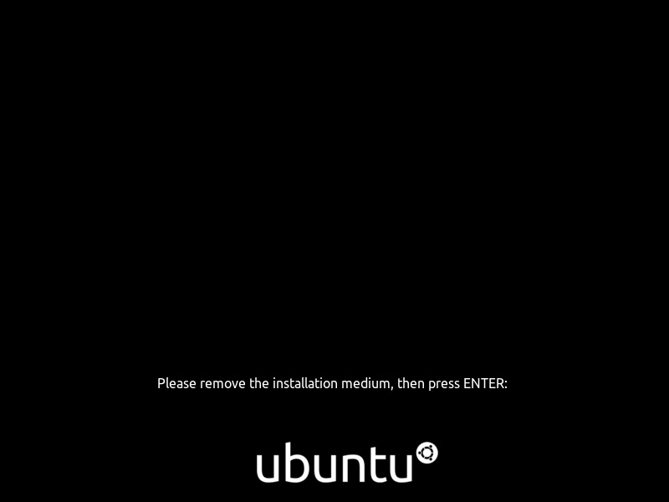
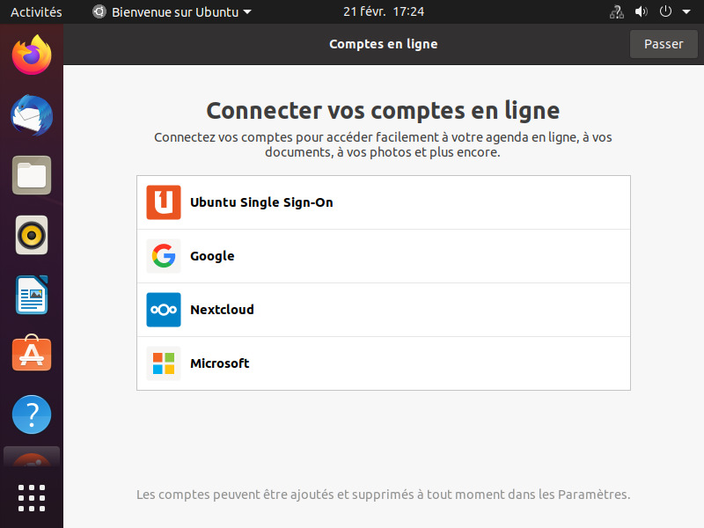
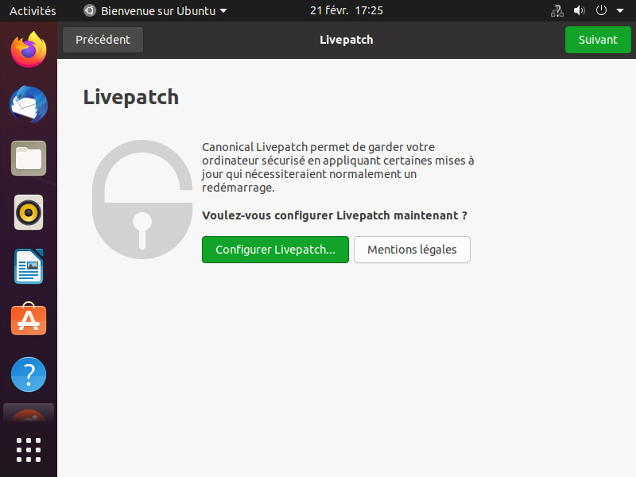
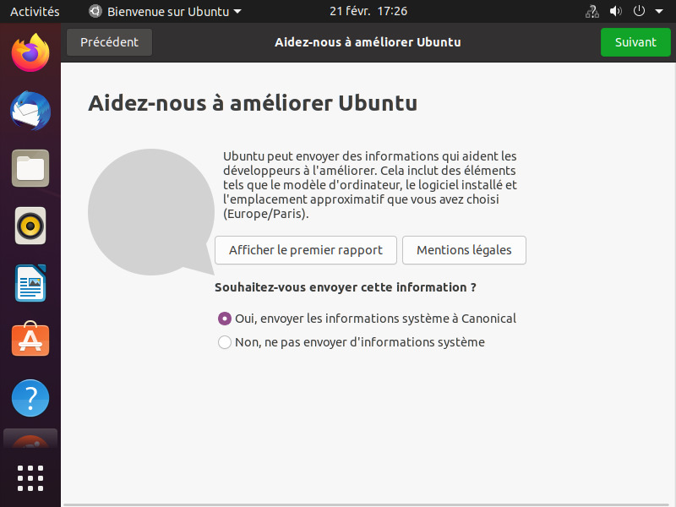
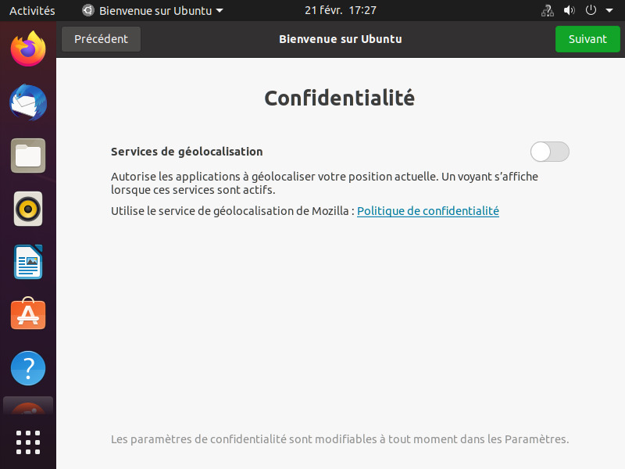
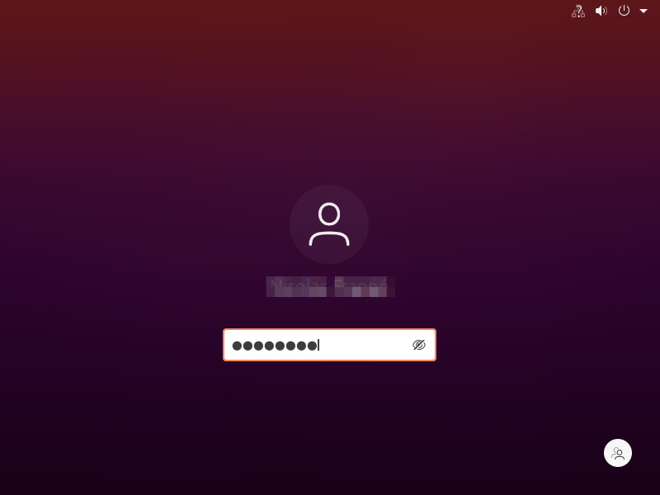
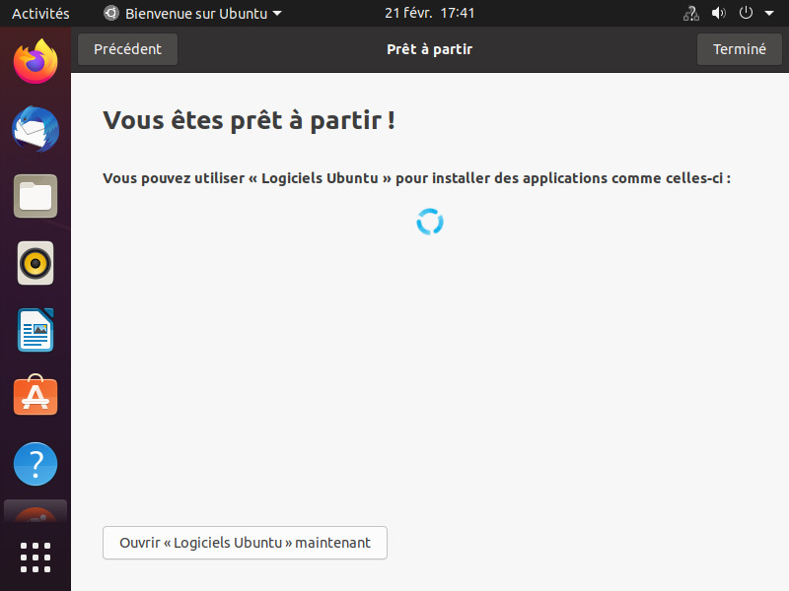
Choisissez la langue (Français) puis ↵ Entrée :Installer Ubuntu puis ↵ Entrée :Bienvenue : français puis ContinuerDisposition du clavier : French et French(Alt) puis ContinuerMises à jour et autres logiciels, cochez :Installation normaleinstaller un logiciel tiers pour le matériel graphique et Wi-Fi et des formats de média supplémentaires (Ce logiciel est soumis à des termes de licence inclus dans sa documentation. Certains sont propriétairesContinuerType d’installation : aucun système n'est installé : cochez Effacer le disque et installer ubuntu puis Installer maintenant :Confirmez en cliquant sur ContinuerOù êtes-vous? : Paris et ContinuerQui êtes-vous?, remplissez :Votre nomLe nom de votre ordinateur : le nom qu'il utilise pour communiquer avec d'autres ordinateursChoisir un nom d'utilisateur : pour l'ouverture de sessionChoisir un mot de passe et Confirmez vore mot de passe : id.Cochez Ouvrir la session automatiquement et ContinuerInstallation terminée : cliquez sur Redémarrer maintenantRetirez le support d'installation, puis appuyez sur ↵ Entrée :La machine redémarreConnecter vos comptes en ligne : cliquez sur Passer si vous ne voulez pas connecter vos comptesLivepatch : cliquez sur Passer après avoir (facultatif) configuré LivepatchAidez-nous à améliorer Ubuntu : cochez selon que vous voulez envoyer les rapports d'erreur aux développeurs de CanonicalConfidentialité activez ou non les services de géolocalisation puis SuivantConnectez-vous :Vous êtes dans votre session :

Conclusion

Problèmes connus

Voir aussi
(fr) Article(en) Article

Basé sur « Article » par Auteur.

